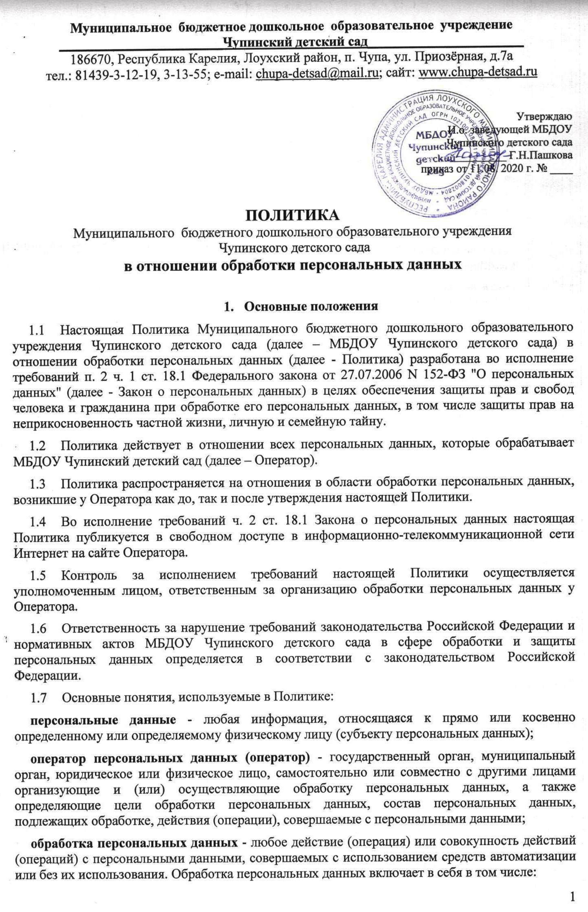
- сбор;
- запись;
- систематизацию;
- накопление;
- хранение;
- уточнение (обновление, изменение);
- извлечение;
- использование;
- передачу (распространение, предоставление, доступ);
- обезличивание;
- блокирование;
- удаление;
- уничтожение;
автоматизированная обработка персональных данных - обработка персональных данных с помощью средств вычислительной техники;
распространение персональных данных - действия, направленные на раскрытие персональных данных неопределенному кругу лиц;
предоставление персональных данных - действия, направленные на раскрытие персональных данных определенному лицу или определенному кругу лиц;
блокирование персональных данных - временное прекращение обработки персональных данных (за исключением случаев, если обработка необходима для уточнения персональных данных);
уничтожение персональных данных - действия, в результате которых становится невозможным восстановить содержание персональных данных в информационной системе персональных данных и (или) в результате которых уничтожаются материальные носители персональных данных;
обезличивание персональных данных - действия, в результате которых становится невозможным без использования дополнительной информации определить принадлежность персональных данных конкретному субъекту персональных данных;
информационная система персональных данных - совокупность содержащихся в базах данных персональных данных и обеспечивающих их обработку информационных технологий и технических средств;
трансграничная передача персональных данных - передача персональных данных на территорию иностранного государства органу власти иностранного государства, иностранному физическому лицу или иностранному юридическому лицу.
- Информация об Операторе:
Полное наименование: Муниципальное бюджетное дошкольное образовательное учреждение Чупинский детский сад.
Сокращенное наименование: МБДОУ Чупинский детский сад.
Заведующая МБДОУ Чупинского детского сада - Чернак Марина Юрьевна.
Ответственное лицо Оператора за организацию обработки и защиты ПДн - заведующая Чернак Марина Юрьевна.
К обработке персональных данных допускаются работники Оператора, в должностные обязанности которых входит обработка персональных данных.
Почтовый адрес и адрес местонахождения: 186670, Российская Федерация, Республика Карелия, Лоухский район, п.Чупа, ул. Приозерная, дом 7а.
Телефоны: 8(81439) 312-19; 8(81439)313-55.
E-mail: chupa-detsad@mail.ru
- Основные права и обязанности Оператора.
- Оператор имеет право:
- самостоятельно определять состав и перечень мер, необходимых и достаточных для обеспечения выполнения обязанностей, предусмотренных Законом о персональных данных и принятыми в соответствии с ним нормативными правовыми актами, если иное не предусмотрено Законом о персональных данных или другими федеральными законами;
- поручить обработку персональных данных другому лицу с согласия субъекта персональных данных, если иное не предусмотрено федеральным законом, на основании заключаемого с этим лицом договора. Лицо, осуществляющее обработку персональных данных по поручению Оператора, обязано соблюдать принципы и правила обработки персональных данных, предусмотренные Законом о персональных данных;
- в случае отзыва субъектом персональных данных согласия на обработку персональных данных Оператор вправе продолжить обработку персональных данных без согласия субъекта персональных данных при наличии оснований, указанных в Законе о персональных данных.
- Оператор обязан:
- организовать обработку персональных данных в соответствии с требованиями Закона о персональных данных;
- отвечать на обращения и запросы субъектов персональных данных и их законных представителей в соответствии с требованиями Закона о персональных данных;
- сообщать в уполномоченный орган по защите прав субъектов персональных данных (Федеральную службу по надзору в сфере связи, информационных технологий и массовых коммуникаций (Роскомнадзор)) по запросу этого органа необходимую информацию в течение 30 дней с даты получения такого запроса.
3. Основные права субъекта персональных данных.
- Субъект (владелец) персональных данных имеет право:
- получать информацию, касающуюся обработки его персональных данных, за исключением случаев, предусмотренных федеральными законами. Сведения предоставляются субъекту персональных данных Оператором в доступной форме, и в них не должны содержаться персональные данные, относящиеся к другим субъектам персональных данных, за исключением случаев, когда имеются законные основания для раскрытия таких персональных данных. Перечень информации и порядок ее получения установлен Законом о персональных данных;
- требовать от Оператора уточнения его персональных данных, их блокирования или уничтожения в случае, если персональные данные являются неполными, устаревшими, неточными, незаконно полученными или не являются необходимыми для заявленной цели обработки, а также принимать предусмотренные законом меры по защите своих прав;
- обжаловать в Роскомнадзоре или в судебном порядке неправомерные действия или бездействие Оператора при обработке его персональных данных.
4. Цели сбора персональных данных
- Обработка персональных данных ограничивается достижением конкретных, заранее определенных и законных целей. Не допускается обработка персональных данных, несовместимая с целями сбора персональных данных.
- Обработке подлежат только персональные данные, которые отвечают целям их обработки.
- Обработка Оператором персональных данных осуществляется в следующих целях:
- обеспечение соблюдения Конституции Российской Федерации, федеральных законов и иных нормативных правовых актов Российской Федерации;
- осуществление деятельности в соответствии с уставом МБДОУ Чупинского детского сада;
- ведение кадрового делопроизводства;
- содействие работникам в трудоустройстве, получении образования и продвижении по службе, обеспечение личной безопасности работников, контроль количества и качества выполняемой работы, обеспечение сохранности имущества;
- привлечение и отбор кандидатов на работу у Оператора;
- организация постановки на индивидуальный (персонифицированный) учет работников в системе обязательного пенсионного страхования;
- заполнение и передача в органы исполнительной власти и иные уполномоченные организации требуемых форм отчетности;
- осуществление гражданско-правовых отношений;
- ведение бухгалтерского учета;
- осуществление пропускного режима.
- Обработка персональных данных работников может осуществляться исключительно в целях обеспечения соблюдения законов и иных нормативных правовых актов.
5. Правовые основания обработки персональных данных
- Правовым основанием обработки персональных данных является совокупность нормативных правовых актов, во исполнение которых и в соответствии с которыми Оператор осуществляет обработку персональных данных, в том числе:
- Конституция Российской Федерации;
- Гражданский кодекс Российской Федерации;
- Трудовой кодекс Российской Федерации;
- Налоговый кодекс Российской Федерации;
- Федеральный закон от 29.12.2012 N 273-ФЗ "Об образовании в Российской Федерации";
- Федеральный закон от 06.12.2011 N 402-ФЗ "О бухгалтерском учете";
- Федеральный закон от 15.12.2001 N 167-ФЗ "Об обязательном пенсионном страховании в Российской Федерации";
- иные нормативные правовые акты, регулирующие отношения, связанные с деятельностью Оператора.
- Правовым основанием обработки персональных данных также являются:
- Устав МБДОУ Чупинского детского сада
- договоры, заключаемые между Оператором и субъектами персональных данных;
- согласие субъектов персональных данных на обработку их персональных данных.

6. Объем и категории обрабатываемых персональных данных,
категории субъектов персональных данных
- Содержание и объем обрабатываемых персональных данных должны соответствовать заявленным целям обработки, предусмотренным в разд. 4 настоящей Политики. Обрабатываемые персональные данные не должны быть избыточными по отношению к заявленным целям их обработки.
- Оператор может обрабатывать персональные данные следующих категорий субъектов персональных данных.
- Кандидаты для приема на работу к Оператору:
- фамилия, имя, отчество;
- пол;
- гражданство;
- дата и место рождения;
- контактные данные (тел., e-mail, адрес проживания и регистрации);
- сведения об образовании, опыте работы, квалификации;
- иные персональные данные, сообщаемые кандидатами в резюме и сопроводительных письмах.
- Работники и бывшие работники Оператора:
- фамилия, имя, отчество;
- пол;
- гражданство;
- дата и место рождения;
- изображение (фотография);
- паспортные данные;
- адрес регистрации по месту жительства;
- адрес фактического проживания;
- контактные данные;
- индивидуальный номер налогоплательщика;
- страховой номер индивидуального лицевого счета (СНИЛС);
- сведения об образовании, квалификации, профессиональной подготовке и повышении квалификации;
- семейное положение, наличие детей, родственные связи;
- сведения о трудовой деятельности, в том числе наличие поощрений, награждений и (или) дисциплинарных взысканий;
- данные о регистрации брака;
- сведения о воинском учете;
- сведения об инвалидности;
- сведения об удержании алиментов;
- сведения о доходе с предыдущего места работы;
- иные персональные данные, предоставляемые работниками в соответствии с требованиями трудового законодательства.
- Члены семьи работников Оператора:
- фамилия, имя, отчество;
- степень родства;
- год рождения;
- иные персональные данные, предоставляемые работниками в соответствии с требованиями трудового законодательства.
- Родители (законные представители) несовершеннолетних воспитанников
- фамилия, имя, отчество (при наличии);
- дата рождения;
- паспортные данные;
- адрес регистрации по месту жительства;
- данные, подтверждающие законность представления прав ребёнка;
- контактные данные;
- сведения о месте работы (учебы) родителей (законных представителей);
- документы, подтверждающие право на льготы и компенсации (заявление родителя, справка о составе семьи, копия справки об инвалидности, копия удостоверения многодетной матери);
- реквизиты счета из банка для перечисления компенсации части родительской платы;
- иные персональные данные, предоставляемые родителями (законными представителями), необходимыми для заключения договора об образовании.
- Воспитанники (обучающиеся):
- фамилия, имя, отчество (при наличии);
- данные свидетельства о рождении;
- страховой номер индивидуального лицевого счета (СНИЛС) воспитанника;
- медицинская карта ребёнка;
- справка о состояния здоровья ребенка;
- иные персональные данные, предоставляемые родителями (законными представителями) необходимые для заключения и исполнения договора об образовании.
- Обработка Оператором персональных данных состояния здоровья воспитанников осуществляется в соответствии с законодательством Российской Федерации.
- Оператором не осуществляется обработка специальных категорий персональных данных, касающихся расовой, национальной принадлежности, политических взглядов, религиозных или философских убеждений, интимной жизни, за исключением случаев, предусмотренных законодательством РФ.
7. Порядок и условия обработки персональных данных
- Обработка персональных данных осуществляется Оператором в соответствии с требованиями законодательства Российской Федерации.
- Обработка персональных данных осуществляется с согласия субъектов персональных данных на обработку их персональных данных, а также без такового в случаях, предусмотренных законодательством Российской Федерации (пункты 2-11 части 1 статьи 6 Закона о персональных данных).
- Оператор осуществляет как автоматизированную, так и неавтоматизированную обработку персональных данных.
- К обработке персональных данных допускаются работники Оператора, в должностные обязанности которых входит обработка персональных данных.
- Обработка персональных данных осуществляется путем:
- получения персональных данных в устной и письменной форме непосредственно от субъектов персональных данных;
- получения персональных данных из общедоступных источников;
- внесения персональных данных в журналы, реестры и информационные системы Оператора;
- использования иных способов обработки персональных данных.
- Не допускается раскрытие третьим лицам и распространение персональных данных без согласия субъекта персональных данных, если иное не предусмотрено федеральным законом.
- Передача персональных данных органам дознания и следствия, в Федеральную налоговую службу, Пенсионный фонд Российской Федерации, Фонд социального страхования и другие уполномоченные органы исполнительной власти и организации осуществляется в соответствии с требованиями законодательства Российской Федерации.
- Оператор принимает необходимые правовые, организационные и технические меры для защиты персональных данных от неправомерного или случайного доступа к ним, уничтожения, изменения, блокирования, распространения и других несанкционированных действий, в том числе:
- определяет угрозы безопасности персональных данных при их обработке;
- принимает локальные нормативные акты и иные документы, регулирующие отношения в сфере обработки и защиты персональных данных;
- назначает лиц, ответственных за обеспечение безопасности персональных данных в процессе образовательной деятельности и в информационных системах Оператора;
- создает необходимые условия для работы с персональными данными;
- организует учет документов, содержащих персональные данные;
- организует работу с информационными системами, в которых обрабатываются персональные данные;
- хранит персональные данные в условиях, при которых обеспечивается их сохранность и исключается неправомерный доступ к ним;
- организует обучение работников Оператора, осуществляющих обработку персональных данных.
- Оператор осуществляет хранение персональных данных в форме, позволяющей определить субъекта персональных данных, не дольше, чем этого требуют цели обработки персональных данных, если срок хранения персональных данных не установлен федеральным законом, договором.
- При сборе персональных данных, в том числе посредством информационно-телекоммуникационной сети Интернет, Оператор обеспечивает запись, систематизацию, накопление, хранение, уточнение (обновление, изменение), извлечение персональных данных граждан Российской Федерации с использованием баз данных, находящихся на территории Российской Федерации, за исключением случаев, указанных в Законе о персональных данных.
8. Актуализация, исправление, удаление и уничтожение
персональных данных, ответы на запросы субъектов
на доступ к персональным данным
- Подтверждение факта обработки персональных данных Оператором, правовые основания и цели обработки персональных данных, а также иные сведения, указанные в ч. 7 ст. 14 Закона о персональных данных, предоставляются Оператором субъекту персональных данных или его представителю при обращении либо при получении запроса субъекта персональных данных или его представителя.
В предоставляемые сведения не включаются персональные данные, относящиеся к другим субъектам персональных данных, за исключением случаев, когда имеются законные основания для раскрытия таких персональных данных.
Запрос должен содержать:
- номер основного документа, удостоверяющего личность субъекта персональных данных или его представителя, сведения о дате выдачи указанного документа и выдавшем его органе;
- сведения, подтверждающие участие субъекта персональных данных в отношениях с Оператором (номер договора, дата заключения договора, условное словесное обозначение и (или) иные сведения), либо сведения, иным образом подтверждающие факт обработки персональных данных Оператором;
- подпись субъекта персональных данных или его представителя.
Запрос может быть направлен на бумажном носителе или в форме электронного документа и подписан электронной подписью в соответствии с законодательством Российской Федерации.
Если в обращении (запросе) субъекта персональных данных не отражены в соответствии с требованиями Закона о персональных данных все необходимые сведения или субъект не обладает правами доступа к запрашиваемой информации, то ему направляется мотивированный отказ.
Право субъекта персональных данных на доступ к его персональным данным может быть ограничено в соответствии с ч. 8 ст. 14 Закона о персональных данных, в том числе, если доступ субъекта персональных данных к его персональным данным нарушает права и законные интересы третьих лиц.
- В случае выявления неточных персональных данных при обращении субъекта персональных данных или его представителя, либо по их запросу или по запросу Роскомнадзора, Оператор осуществляет блокирование персональных данных, относящихся к этому субъекту персональных данных, с момента такого обращения или получения указанного запроса на период проверки, если блокирование персональных данных не нарушает права и законные интересы субъекта персональных данных или третьих лиц.
В случае подтверждения факта неточности персональных данных, Оператор на основании сведений, представленных субъектом персональных данных или его представителем, либо Роскомнадзором, или иных необходимых документов, уточняет персональные данные в течение семи рабочих дней со дня представления таких сведений и снимает блокирование персональных данных.
- В случае выявления неправомерной обработки персональных данных при обращении (запросе) субъекта персональных данных или его представителя, либо Роскомнадзора, Оператор осуществляет блокирование неправомерно обрабатываемых персональных данных, относящихся к этому субъекту персональных данных, с момента такого обращения или получения запроса.
- При достижении целей обработки персональных данных, а также в случае отзыва субъектом персональных данных согласия на их обработку персональные данные подлежат уничтожению, если:
- иное не предусмотрено договором, стороной которого является субъект персональных данных;
- Оператор не вправе осуществлять обработку без согласия субъекта персональных данных на основаниях, предусмотренных Законом о персональных данных или иными федеральными законами;
- иное не предусмотрено другим соглашением между Оператором и субъектом персональных данных.

